技术路线学习
一、QGraphView
1、QGraphicsView 是 Qt GUI 库中的一个核心类，它是 Qt 图形视图框架的一部分，主要用于可视化地显示 QGraphicsScene 中的内容。QGraphicsView 提供了一个灵活且可定制的二维图形界面，支持丰富的交互功能，如平移、缩放、旋转，并能够管理和布局复杂的图形场景。
2、使用示例：
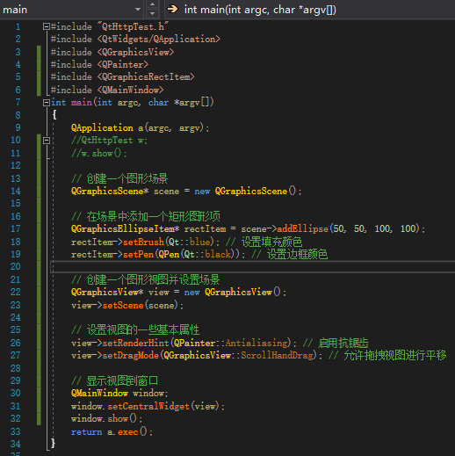
参考来源：
QT之QGraphicsView详细介绍qt小小怪同学の-西安城市开发者社区 (csdn.net)
二、QGraphicsScene
1、QGraphicsScene 是 Qt GUI 库中的一个核心类，它是 QGraphicsView 的幕后数据模型，用于存储和管理二维图形元素。它可以容纳多种类型的图形项，包括但不限于基本形状（如矩形、圆形等）、图片、文本以及自定义的 QGraphicsItem 子类。
2、使用示例：
如上图
参考来源：
QT之QGraphicsScene详细介绍-CSDN博客
三、MVC模型（Model、view、control）
1、基本思想
开发 Qt 应用程序的一个基本原则就是：UI界面和业务逻辑需要尽可能的分离。
判断一个结构的解耦程度，一个简单的办法是离开了UI界面，业务逻辑是否可以正常调用和运行，如果可以，说明这个架构是比较成功的。同时，对UI界面和业务逻辑功能的每个模块，是否能够被替换，而不影响整个项目的功能，这点也是判断架构解耦性的一个指标。
2、设计思路
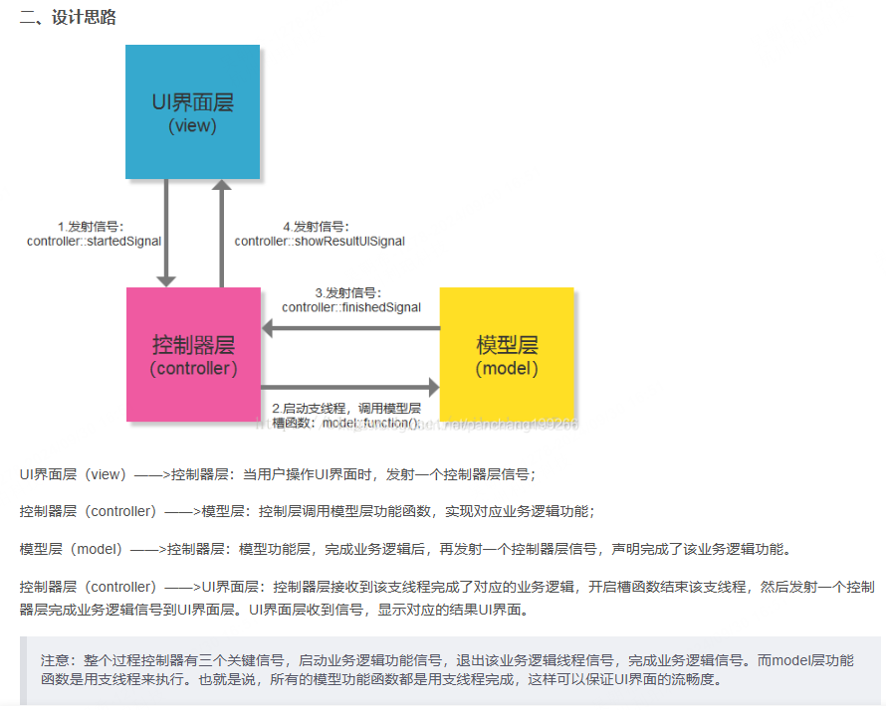
参考来源：
四十六、QT应用开发之MVC架构（附案例）_qt mvc-CSDN博客
四、QTreeView
1、QTreeView是Qt框架中一个非常重要的控件，用于展示和操作层次化或树形结构的数据。它基于模型/视图架构，通过与数据模型的结合，实现了数据的灵活展示和用户交互。
QTreeView是Qt框架中一个功能强大的控件，它基于模型/视图架构，提供了对树形数据的灵活展示和操作。通过自定义数据模型、视图和委托，以及利用过滤、排序和拖放等高级功能，QTreeView可以满足各种复杂的应用需求。
2、自定义视图跟委托
2.1 自定义视图
自定义视图通常通过继承QTreeView类并重写特定方法来实现。但大多数情况下，QTreeView的默认行为已经足够，你可能只需要通过委托来自定义节点的外观和交互。
2.2 自定义委托
自定义委托通过继承QAbstractItemDelegate或更具体的QStyledItemDelegate类来实现。在委托中，你可以重写paint()和editorEvent()等方法来自定义节点的绘制和编辑行为。
例：
#include <QStyledItemDelegate>
#include <QPainter> class MyDelegate : public QStyledItemDelegate {
public: using QStyledItemDelegate::QStyledItemDelegate;
void paint(QPainter *painter, const QStyleOptionViewItem &option, const QModelIndex &index) const override { // 自定义绘制逻辑 // ... } // 如果需要编辑功能，也需要重写editorEvent()方法
}; // ... treeView->setItemDelegate(new MyDelegate(treeView));
参考来源：【Qt笔记】QTreeView控件详解-编程新知 (ldbm.cn)
五、QTableView
1、定义：QTableView是一个基于模型的视图，用于显示和编辑由QAbstractItemModel派生的模型中的数据。
QTableView不直接存储数据，而是通过与数据模型（如QStandardItemModel）的交互来展示和编辑数据。这种架构分离了数据的处理和展示，提高了代码的模块化和可维护性。
2、注意事项
在使用QTableView与数据模型配合时，需要注意内存管理，避免内存泄漏。 在处理大量数据时，需要考虑性能优化，如分页加载、异步更新等策略。 为了提供良好的用户体验，需要确保QTableView的响应速度和交互流畅性。 QTableView是Qt框架中一个强大且灵活的控件，适用于各种需要展示和编辑二维数据的场景。通过合理地配置和使用，可以构建出功能丰富、交互性强的用户界面。
参考来源：【Qt笔记】QTableView控件详解-CSDN博客

六、Modbus通信协议
1、定义：它是一个Bus，即总线协议。比如串口协议、IIC协议、SPI都是通信协议。你接触到这种协议，相信你所处的行业是工业电子方面或者你的产品用于工业。
2、优点：

公开发表并且无版权要求

易于部署和维护

对供应商来说，修改移动本地的比特或字节没有很多限制

简单的概括,就是免费+简单+方便修改!
归纳：Modbus就是一种用在工业上的简单协议!
3、作用：
通信。
4、内容：

Modbus-RTU

Modbus-ASCII

Modbus-TCP

以上三种协议，一个设备只会有一种协议，如果你的设备使用的是Modbus-RTU，只需查看以下对应部分，一般来说大部分的设备都是Modbus-RTU协议的。
5、通讯过程:
Modbus是主从方式通信，也就是说，不能同步进行通信，总线上每次只有一个数据进行传输，即主机发送，从机应答，主机不发送，总线上就没有数据通信。(所以说，这也算是一个缺点了),每个从机地址必须唯一。
6、Modbus-RTU协议
设备必须要有RTU协议！这是Modbus协议上规定的，且默认模式必须是RTU，ASCII作为选项。（也就是说，一般的设备只有RTU这个协议，ASCII一般很少）所以说，一般学习Modbus协议，只需要了解RTU的协议，ASCII作为学习的了解就足够了。
6.1 帧结构=地址+功能码+数据+校验

地址: 占用一个字节，范围0-255，其中有效范围是1-247，其他有特殊用途，比如255是广播地址(广播地址就是应答所有地址，正常的需要两个设备的地址一样才能进行查询和回复)。

功能码：占用一个字节，功能码的意义就是，知道这个指令是干啥的，比如你可以查询从机的数据，也可以修改数据，所以不同功能码对应不同功能。

数据：根据功能码不同，有不同结构，在下面的实例中有说明。

校验：为了保证数据不错误，增加这个，然后再把前面的数据进行计算看数据是否一致，如果一致，就说明这帧数据是正确的，我再回复；如果不一样，说明你这个数据在传输的时候出了问题，数据不对的，所以就抛弃了。

只谈理论大家可能不太明白，下面举一个例子。Modbus-RTU协议一般我们用的最多功能码就是03和06，大部分都是用modbus来查询传感器上的信息用03查询功能码，如果需要修改传感器寄存器的值就用06修改功能码，其他的不需要过多关注，学多了你也记不住，哈哈哈！
基本流程就是：

发送：从机的地址+我要干嘛的功能码+我要查的寄存器的地址+我要查的寄存器地址的个数+校验码

回复：从机的地址+主机发我的功能码+要发送给主机数据的字节数+数据+校验码

Modbus-RTU协议只需要看懂功能码0x03、0x06、0x10这三个基本的就已经足够了，分别回想下其数据域部分：
0x03—主机需要发送起始地址+寄存器数量，从机回复总字节数+数据；
0x06—主机发送起始地址+数据内容（因为你只需要修改一个，所以起始地址就是所要修改的地址），从机返回起始地址+数据内容（发现居然一样！）
0x10—主机发送起始地址+寄存器个数+总字节数+数据，从机返回起始地址+寄存器数量
七、Modbus-ACSII协议
大概了解
八、备注
最后再补充点：Modbus从设备的回应数据格式是：1、回应的数据包与主机查询的数据包格式一致。从机正常回应时：功能码与主机发送的功能码一致(1-127) 如果异常回应时：功能码要在收的主机的功能码的基础上加128。不要问为啥加128，你去问造协议的那一帮人吧！
参考来源：大神带你秒懂Modbus通信协议-CSDN博客
2025.2.12
问deepseek:我目前是一位2-3年工作经验的qt开发工程师，给我制定一份一年的学习计划，让我提高技术能力?
作为一名有 2-3 年工作经验的 Qt 开发工程师，您已经具备了一定的基础，接下来需要系统地提升技术能力，尤其是在深度和广度上扩展知识面。以下是一份为期一年的学习计划，帮助您提高技术能力。

第一阶段：夯实基础（第 1-3 个月）

目标：

巩固 Qt 基础知识，深入理解核心机制。

提升代码质量和设计能力。

学习内容：

Qt 核心机制

深入学习 Qt 的信号槽机制、事件循环、对象模型（QObject）。

理解 Qt 的内存管理（父子对象机制、智能指针）。

学习 Qt 的多线程编程（QThread、QtConcurrent、线程池）。

C++ 进阶

学习现代 C++（C++11/14/17/20）特性，如 lambda 表达式、智能指针、移动语义等。

掌握设计模式（单例、工厂、观察者、策略等）在 Qt 中的应用。

代码质量

学习编写高质量的代码，遵循 SOLID 原则。

掌握单元测试（QTest）和调试技巧。

学习使用静态分析工具（如 Clang-Tidy）和代码格式化工具（如 Clang-Format）。

实践项目：

实现一个多线程任务管理器，支持任务队列、线程池和任务状态监控。

使用现代 C++ 特性重构现有代码，提升代码可读性和性能。

第二阶段：扩展技术栈（第 4-6 个月）

目标：

掌握 Qt 的高级特性和扩展技术。

学习与 Qt 相关的其他技术栈。

学习内容：

Qt 高级特性

学习 Qt 的图形视图框架（QGraphicsView、QGraphicsScene）。

掌握 Qt 的模型/视图编程（QAbstractItemModel、QTableView、QTreeView）。

学习 Qt 的动画框架（QPropertyAnimation、QParallelAnimationGroup）。

跨平台开发

学习如何在 Windows、Linux 和 macOS 上开发和部署 Qt 应用程序。

掌握 Qt 的国际化（i18n）和本地化支持。

前端技术

学习 QML 和 Qt Quick，掌握声明式 UI 开发。

学习 JavaScript 基础，以便更好地使用 QML。

网络编程

学习 Qt 的网络模块（QTcpSocket、QUdpSocket、QNetworkAccessManager）。

掌握 HTTP/WebSocket 通信，实现一个简单的客户端-服务器应用。

实践项目：

开发一个跨平台的桌面应用，支持多语言、动画效果和网络通信。

使用 QML 实现一个动态仪表盘，支持数据实时更新和交互。

第三阶段：深入底层与性能优化（第 7-9 个月）

目标：

深入理解 Qt 的底层实现，提升性能优化能力。

学习与硬件相关的开发技术。

学习内容：

Qt 源码分析

阅读 Qt 核心模块的源码，如信号槽机制、事件循环、绘图系统。

学习如何自定义 Qt 控件和扩展 Qt 功能。

性能优化

学习性能分析工具（如 QML Profiler、Valgrind）。

掌握内存优化、CPU 优化和多线程优化的技巧。

硬件相关开发

学习 Qt 与硬件的交互，如串口通信（QSerialPort）、蓝牙通信（QBluetooth）。

掌握嵌入式开发，学习如何在嵌入式设备上部署 Qt 应用。

图形与渲染

学习 OpenGL 基础，掌握 Qt 的 OpenGL 模块（QOpenGLWidget、QOpenGLShaderProgram）。

学习 Vulkan 或其他图形 API，提升图形渲染能力。

实践项目：

开发一个嵌入式设备上的 Qt 应用，支持触摸屏交互和硬件通信。

使用 OpenGL 实现一个 3D 图形渲染器，集成到 Qt 应用中。

第四阶段：架构设计与工程化（第 10-12 个月）

目标：

掌握大型项目的架构设计和工程化实践。

学习 DevOps 和持续集成。

学习内容：

架构设计

学习模块化设计和插件化架构。

掌握 MVC、MVVM 等架构模式在 Qt 中的应用。

工程化实践

学习使用 CMake 构建 Qt 项目，掌握跨平台构建技巧。

掌握持续集成（CI/CD）工具，如 Jenkins、GitLab CI。

DevOps

学习容器化技术（Docker），掌握如何将 Qt 应用容器化。

学习自动化测试和部署。

开源贡献

参与 Qt 开源社区，阅读并贡献代码。

学习如何维护一个开源项目。

实践项目：

设计并实现一个插件化的 Qt 应用框架，支持动态加载和卸载插件。

使用 Docker 和 CI/CD 工具，实现一个自动化构建和部署流程。

学习方法与资源

官方文档

Qt 官方文档 是最权威的学习资源，建议深入阅读。

书籍推荐

《C++ Primer》：深入学习 C++。

《Qt 5 编程入门》：适合巩固基础。

《Advanced Qt Programming》：学习 Qt 高级特性。

在线课程

Udemy、Coursera 上的 Qt 课程。

YouTube 上的 Qt 教程视频。

开源项目

参与 GitHub 上的 Qt 开源项目，学习优秀代码。

社区与论坛

Qt 论坛：解决开发中的问题。

Stack Overflow：查找技术问题的答案。

总结
通过这一年的学习计划，您将：

掌握 Qt 的核心机制和高级特性。

提升代码质量和设计能力。

扩展技术栈，包括网络编程、图形渲染、嵌入式开发等。

掌握大型项目的架构设计和工程化实践。

坚持学习和实践，您将逐步成长为一名高级 Qt 开发工程师！

